Міністерство освіти і науки України

Національний університет «Львівська політехніка»

Кафедра систем штучного інтелекту

**Звіт**

**Звіт**

**про виконання лабораторних та практичних робіт блоку № 1**

На тему: «Програмування: алгоритм, програма, код. Системи числення. Двійкова система числення. Розробка та середовище розробки програми.»

***з дисципліни:*** «Основи програмування»

до:

Практичних Робіт до блоку № 1

**Виконав:**

Студент групи ШІ-13

Тофан Максим Васильович

Львів 2024

**Тема роботи:** Програмування: алгоритм, програма, код. Системи числення. Двійкова система числення. Розробка та середовище розробки програми.

**Мета роботи:** Метою є засвоєння основних понять програмування та дослідження систем числення.

**Теоретичні відомості:**

1. Теоретичні відомості з переліком важливих тем:

* Тема № 1: Package Managers OS.
* Тема № 2: Console Commands.
* Тема № 3: VS Code.
* Тема № 4: Debugger & Linter.
* Тема № 5: Git, GitHub.
* Тема № 6: Trello (or a different task manager).
* Тема № 7: Algotester.
* Тема № 8: Flowcharts & Draw.io.
* Тема № 9: Word & Writing Reports.
* Тема № 10: Numeral systems.

**Індивідуальний план опрацювання теорії:**

* 1. C+ основа
  2. Робота з Linux Mint
  3. Блоксхеми та PlantUml
  4. Git та Github
  5. Двійкові, вісімкові та шістнадцяткові системи числення, переведення чисел
  6. Tasktracker – Trello

1. **Джерела**:

* Лекції + практичні
* самостійно освоїв
* з власного досвіду

**Виконання роботи:**

**Опрацювання завдання та вимог до програм та середовища:**

Завдання № 1 Обчислення складних відсотків за депозитом

Обчислити складні відсотки для депозиту, який був відкритий в банку на певний період часу під фіксовані відсотки з різними варіантами виплати відсотків.

Виплати можливі:

* кожного місяця
* кожного кварталу
* кожного року

Завдання № 2 Завдання на калькуляції в двійковій системі

* Переведення чисел в різні системи числення та арифметичні дії у двійковій системі числення.

**Дизайн та планована оцінка часу виконання завдань:**

Завдання № 1

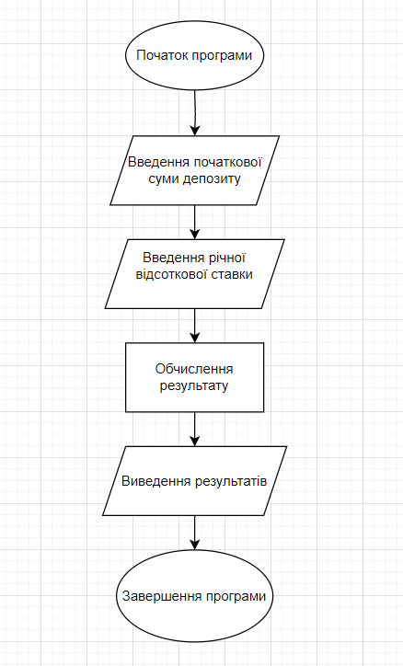

Планований час виконання завдання: 1 год

Час виконання завдання: 1 год

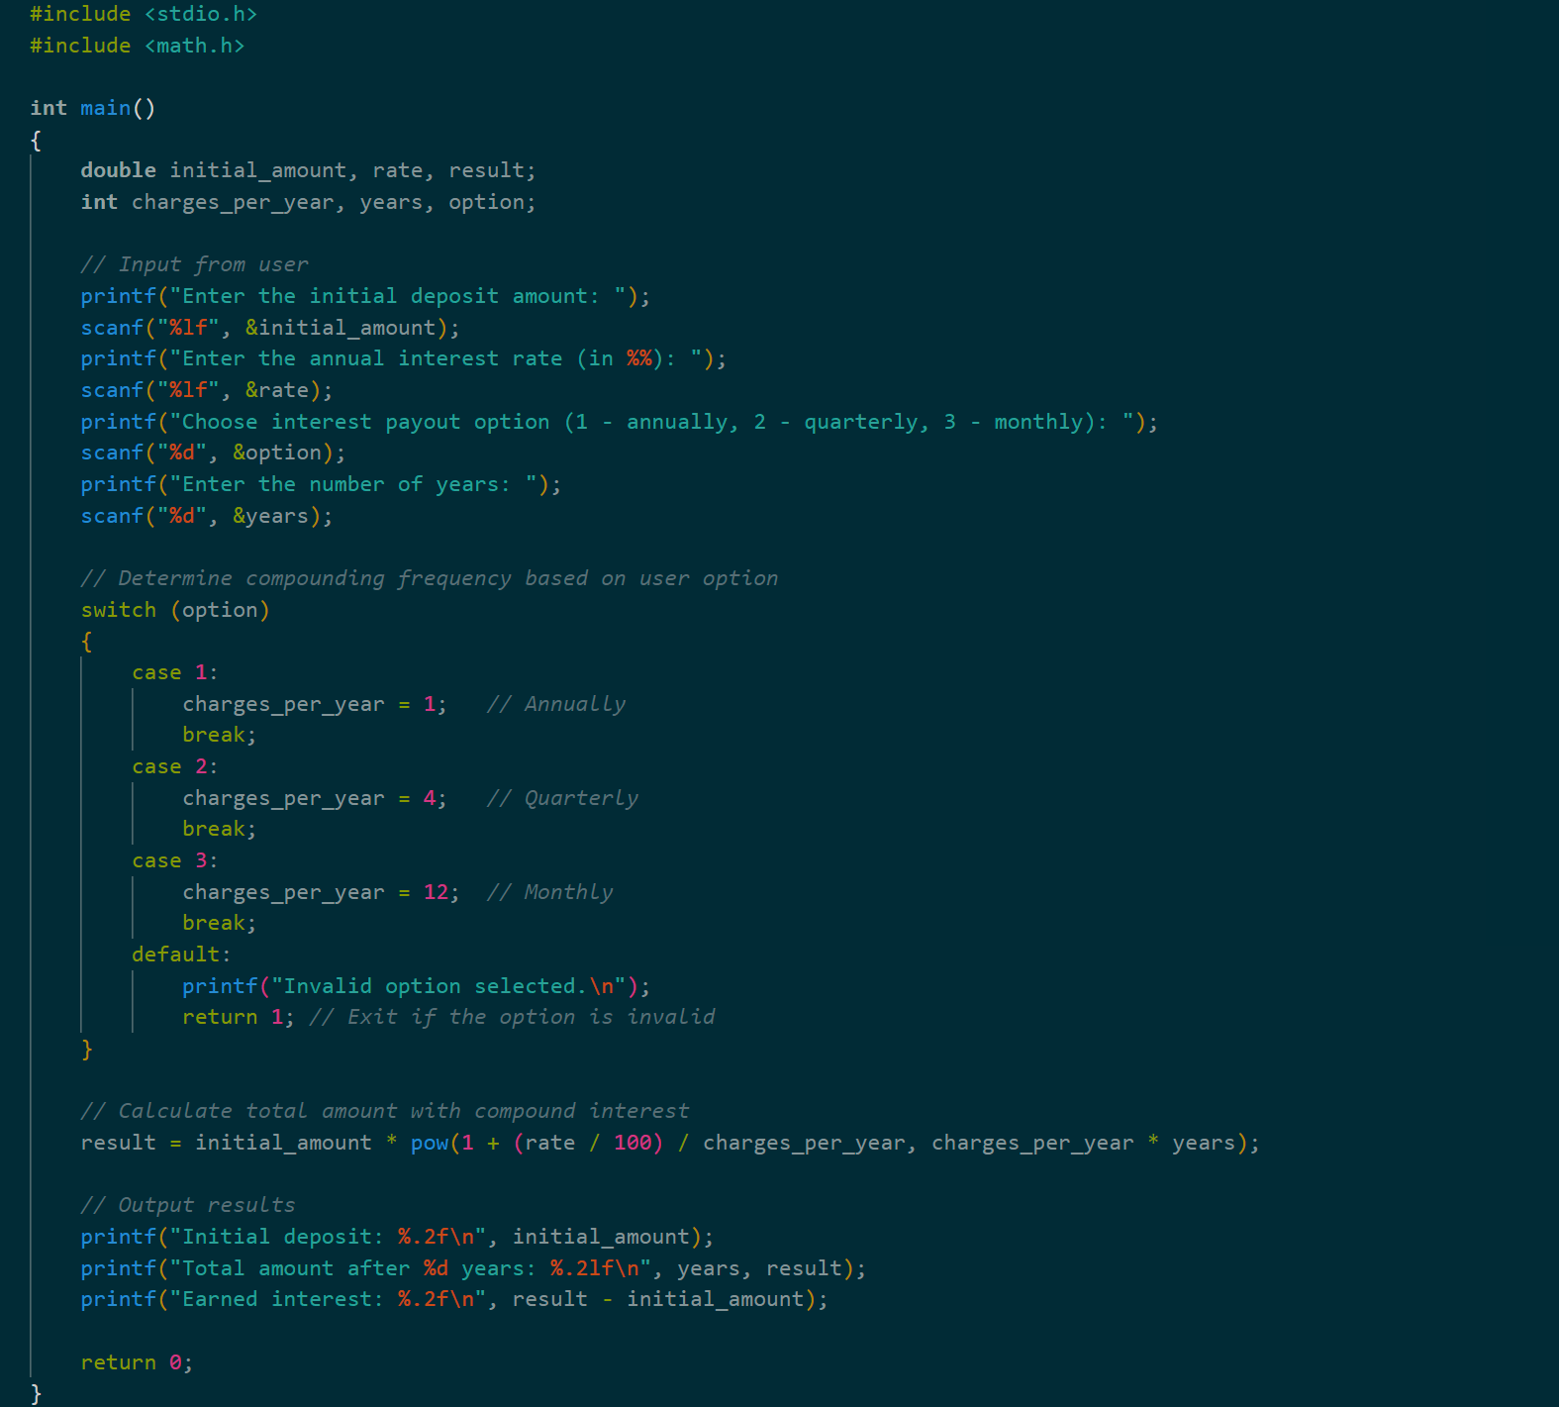

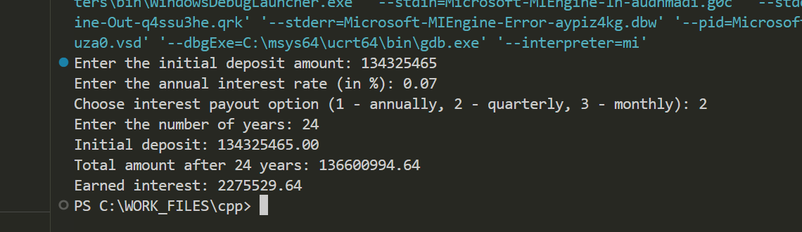

Завдання з алготестеру:

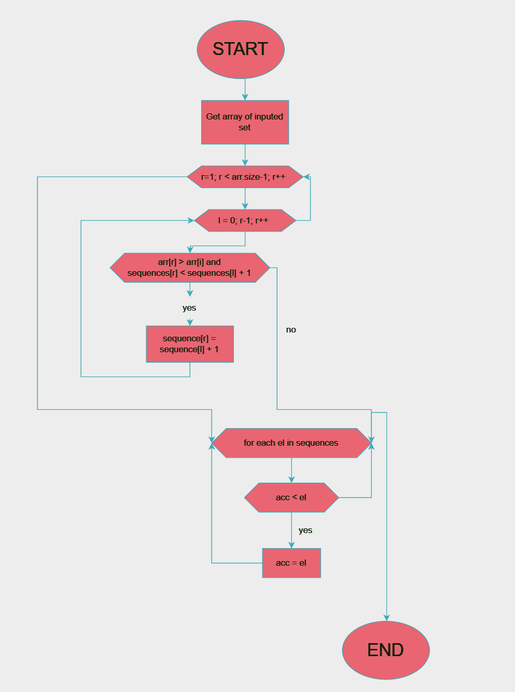

Планований час виконання завдання: 2.5 год

Час виконання завдання: 3 год

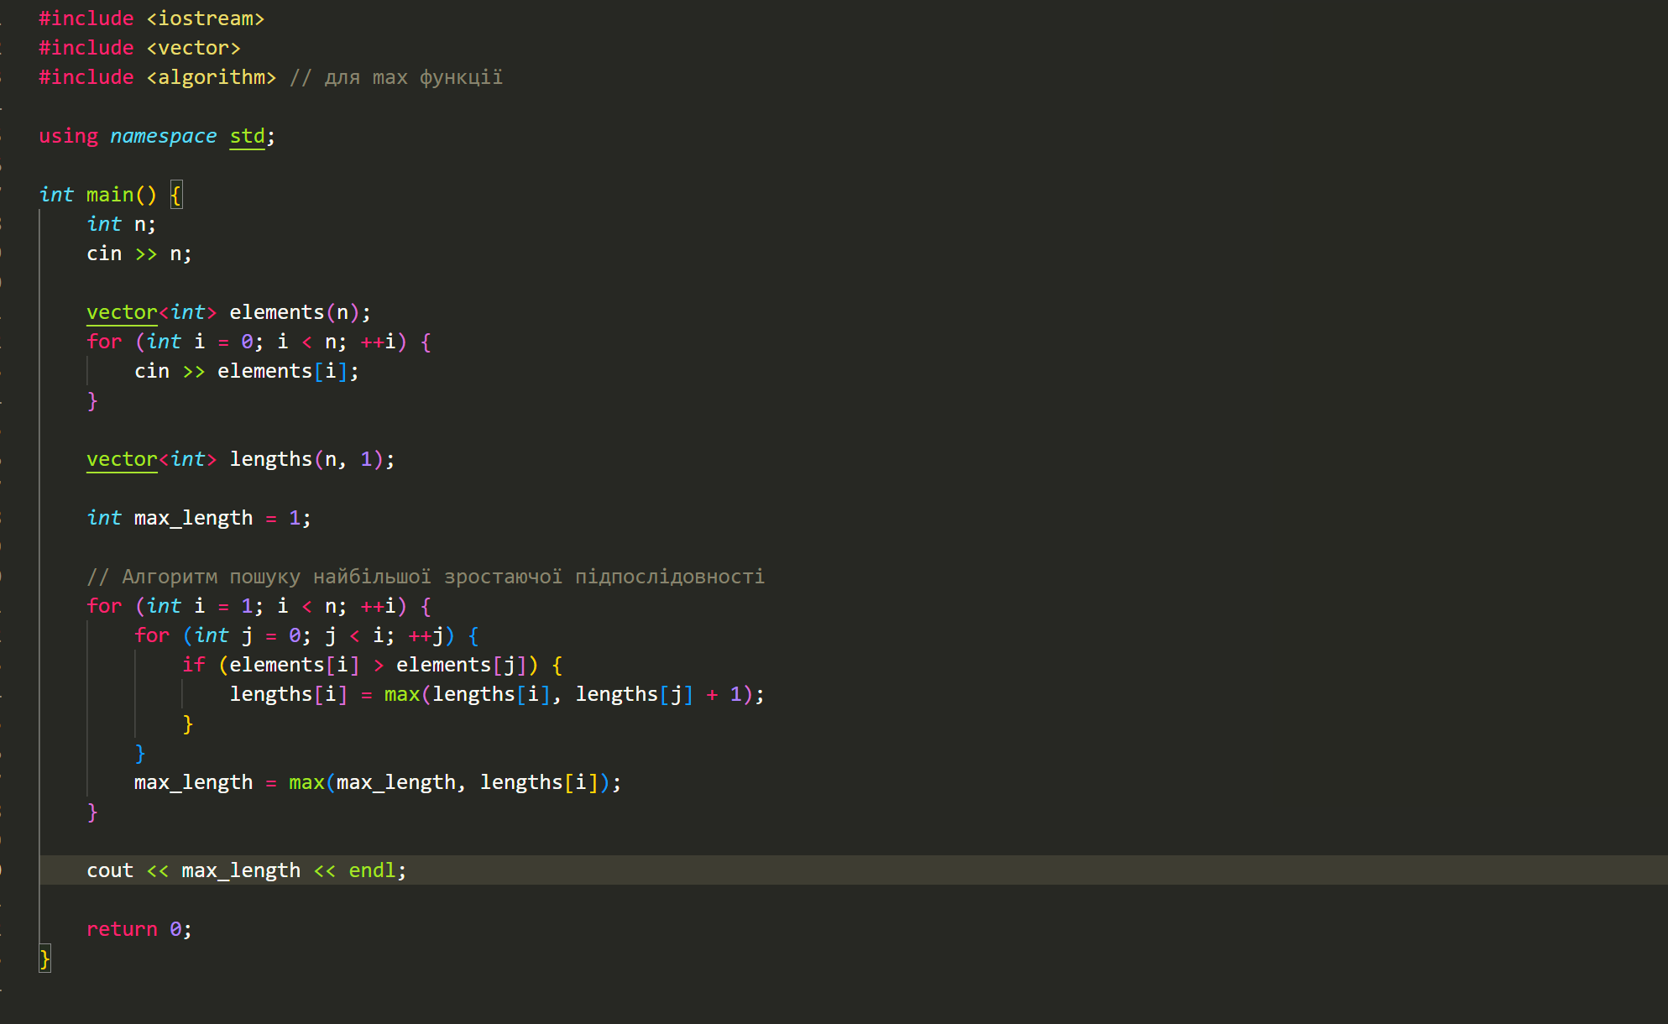





Налаштований VS code:

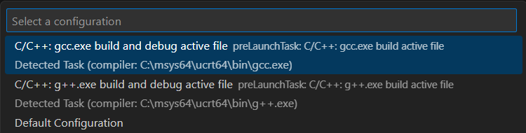

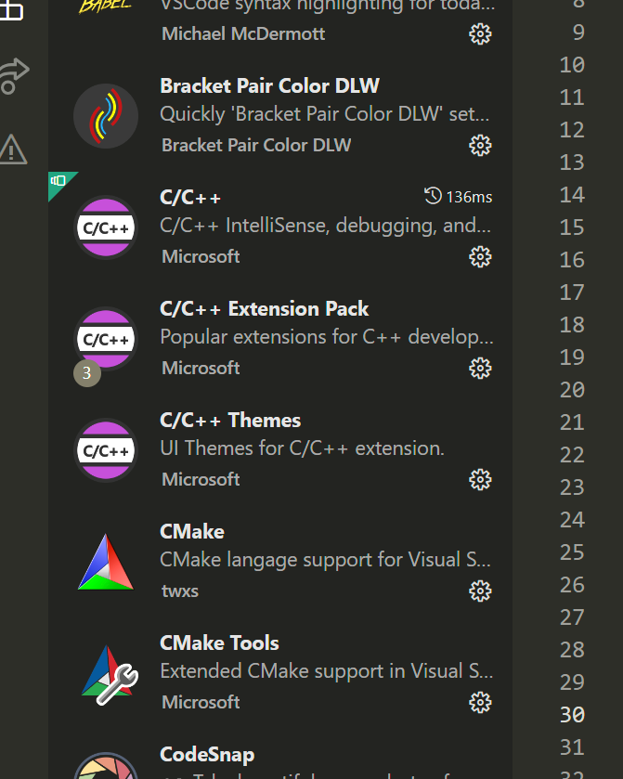

Взаємодія з командою: 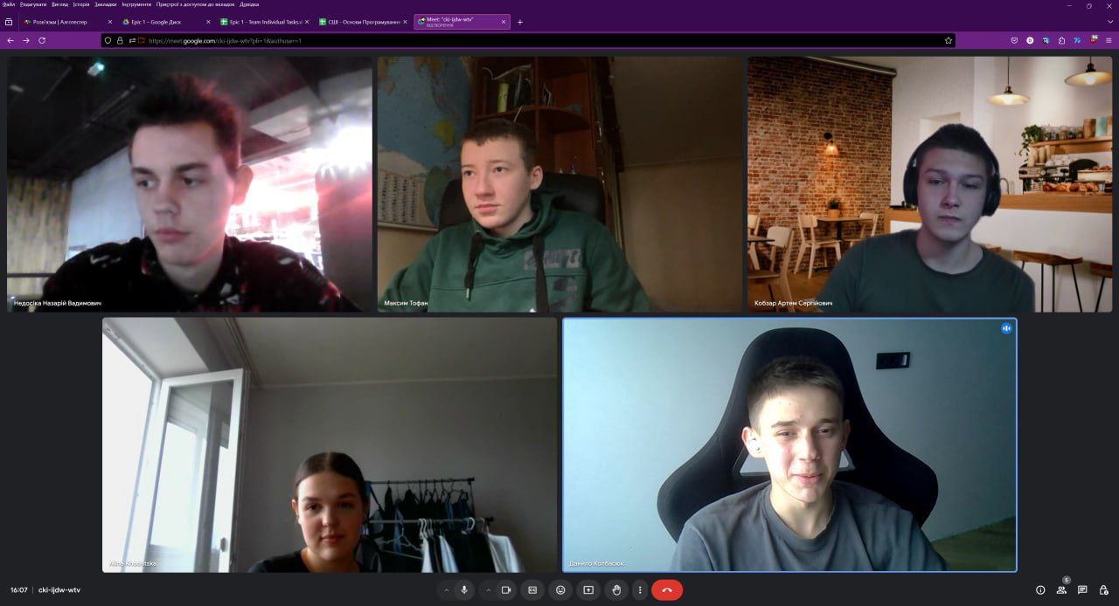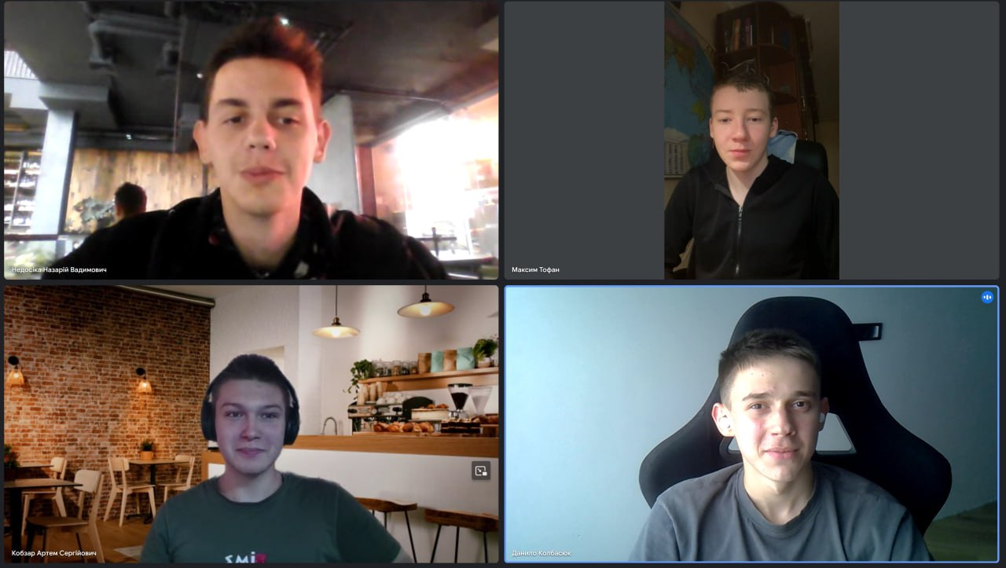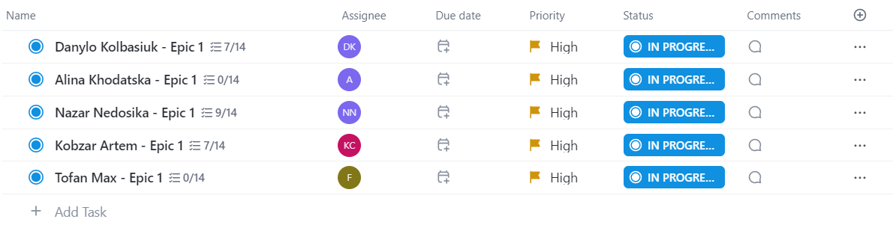

**Висновки:**

Під час виконання лабораторної роботи було розглянуто ключові поняття програмування. Було вивчено різні системи числення, зокрема двійкову, і виконано кілька практичних завдань для освоєння мови C++. Також я працював з Git та GitHub, а також опанував консольні команди.